FAKULTET ELEKTROTEHNIKE, STROJARSTVA I BRODOGRADNJE

SPLIT

SEMINARSKI RAD

Iz kolegija Baze podataka

BAZA ŠKOLE STRANIH JEZIKA

Marko Mandić

Antonio Miličić

Bože Topić

Mate Zubčić  
Računarstvo – preddiplomski studij (120)

Akademska godina 2016/17

**1. KORISNIČKI ZAHTJEVI**

-Evidencija o nastavnicima koji su zaposleni u školi

- Evidencija tečajeva stranih jezika koje škola nudi

- Evidencija polaznicima koji ih pohađaju

-Grupe polaznika formiraju se ovisno o razini njihova predznanja, odnosno o prethodno položenim stupnjevima stranog jezika, i starosnoj dobi polaznika

- Evidencije o rasporedu održavanja tečaja za različite grupe polaznika, koji uključuje podatke o učionicama i terminima u kojima se tečaj izvodi, kao i o nastavniku koji ga drži  
- Evidencija podataka o prisutnosti polaznika te podataka o plaćanju tečajeva

Iz postojeće evidencije očekuje se da se mogu dobiti sljedeći izvještaji:  
• raspored održavanja tečajeva u školi za određeni vremenski period.  
• raspored održavanja tečaja za pojedinu grupu polaznika za određeni vremenski period.  
• raspored rada pojedinog nastavnika za određeni vremenski period.  
• izvještaj za pojedinog polaznika za određeni vremenski period, koji uključuje podatke o tečajevima stranih jezika koje sluša, stupnjevima koje je završio, nastavnicima koji mu predaju, prisutnosti na nastavi te ratama koje je uplatio.  
• izvještaj o brojnosti polaznika, posjećenosti nastave i prihodu ostvarenom na pojedinom tečaju u određenom vremenskom periodu.  
• pregled brojnosti polaznika na pojedinim tečajevima po starosnim skupinama.

**2. MODEL PODATAKA**

POLAZNIK

JEZIK

TERMIN

NASTAVNIK

GRUPA

ŠKOLA

TEČAJ

Organizira

Se održava u

Plača

Je dio

Predaje

Za

Dolazi

KATEGORIJA

Sluša

N

1

N

1

N

M

N

1

N

M

1

N

1

N

N

1

Ima

N

M

M

N

P

Može predavati

**3. TIPOVI ENTITETA**

TIP ENTITETA: ŠKOLA

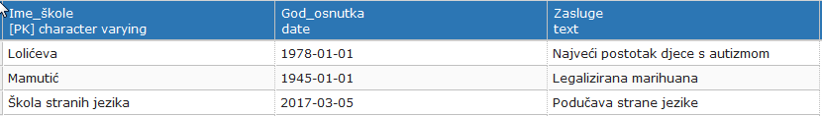

TIP ENTITETA: TEČAJ

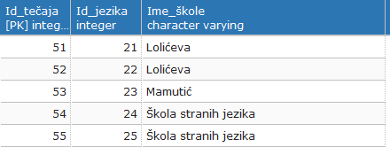

TIP ENTITETA: POLAZNIK  
  
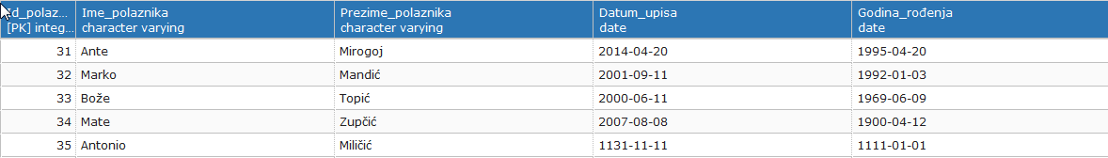

TIP ENTITETA: TERMIN  
  
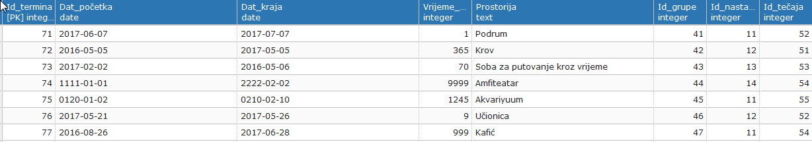

TIP ENTITETA: JEZIK

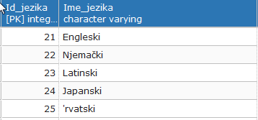

TIP ENTITETA: KATEGORIJA

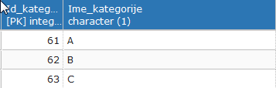

TIP ENTITETA: GRUPA

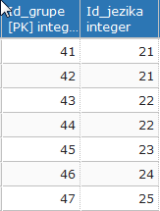  
  
TIP ENTITETA: NASTAVNIK  
  
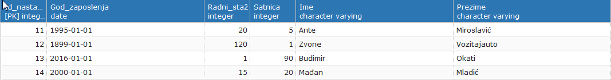

**4. TIPOVI VEZA**

TIP VEZA: organizira

POVEZUJE TIPOVE ENTITETA: ŠKOLA i TEČAJ(1:N)

TIP VEZA: se_održava_u

POVEZUJE TIPOVE ENTITETA: TEČAJ i TERMIN(1:N)

TIP VEZA: za

POVEZUJE TIPOVE ENTITETA: JEZIK i TEČAJ(1:N)

TIP VEZA: predaje

POVEZUJE TIPOVE ENTITETA: NASTAVNIK i TERMIN(1:N)

TIP VEZA: dolazi

POVEZUJE TIPOVE ENTITETA: GRUPA i TERMIN(1:N)

TIP VEZA: sluša

POVEZUJE TIPOVE ENTITETA: JEZIK i GRUPA(1:N)

TIP VEZA: plača

POVEZUJE TIPOVE ENTITETA: TEČAJ i POLAZNIK(N:M)

|  |  |  |
| --- | --- | --- |
| Atribut | Ključ | Tip |
| Br.Rata |  | integer |
| Id_polaznika | FK | integer |
| Id_tečaja | SK | integer |

TIP VEZA: je_dio

POVEZUJE TIPOVE ENTITETA: POLAZNIK i GRUPA(N:M)

|  |  |  |
| --- | --- | --- |
| Atribut | Ključ | Tip |
| God_rođenja | PK | integer |
| Kategorija | PK | character |
| Id_polaznika | FK | integer |
| Id_grupe | FK | integer |

TIP VEZA: ima

POVEZUJE TIPOVE ENTITETA: JEZIK i KATEGORIJA i POLAZNIK(N:M:P)

|  |  |  |
| --- | --- | --- |
| Atribut | Ključ | Tip |
| Id_kategorije | FK | integer |
| Id_polaznika | FK | integer |
| Id_jezika | FK | integer |

TIP VEZA: može_predavati  
POVEZUJE TIPOVE ENTITETA: NASTAVNIK i JEZIK(N:M)

|  |  |  |
| --- | --- | --- |
| Atribut | Ključ | Tip |
| Id_nastavnika | FK | integer |
| Id_jezika | FK | integer |